**Amaç, Kapsam ve Dayanak**

**MADDE 1 –** Bu Talimat, Spor Hizmetleri Genel Müdürlüğü tarafından Anadolu Yıldızlar Ligi Futbol spor dalında düzenlenecek faaliyete katılım koşullarının, oyun kurallarının ve yapılacak olan müsabakaların organizasyonuna ilişkin usul ve esasların belirlenmesi amacıyla, Gençlik ve Spor Bakanlığı Spor Hizmetleri Genel Müdürlüğü Görev, Yetki ve Sorumluluk Yönergesine dayanılarak hazırlanmıştır.

**Tanımlar ve Kısaltmalar**

**MADDE 2 –** (1) Bu Talimatta geçen;

a) ANALİG: Anadolu Yıldızlar Ligini,

b) ANALİG Portal: ANALİG ile ilgili duyurular, sonuçlar, yazılı ve görsel haberlerin yayımlandığı elektronik platformu,

c) Antrenör: Gençlik ve Spor Bakanlığı ve ilgili spor federasyonlarından alınan antrenörlük belgesine sahip kişiyi,

ç) TASKK;Türkiye Amatör Spor Kulüpleri Konfederasyonu

d) ASKF: Amatör Spor Kulüpleri Federasyonunu,

e) Federasyon-TFF: Türkiye Futbol Federasyonunu,

f) Genel Müdürlük: Spor Hizmetleri Genel Müdürlüğünü,

g) İl tertip komitesi: ANALİG faaliyetlerini yürütmek üzere oluşturulan tertip komitesini,

ğ) Lisans: Spor yapmaya ve yarışmalara katılmaya ilişkin verilen izin belgesini,

h) Sporcu Kartı : Kişinin, zihinsel ve fiziksel gelişimini sağlamak ve eğlenmek amacıyla spor yaptığını gösteren belgeyi,

ı) FİT: Futbol İl Temsilcisini,

ifade eder.

**Yarışmalara İlişkin Usul ve Esaslar**

**MADDE 3-** (1) Yarışmalar; ANALİG Genel Uygulama Talimatına, Genel Müdürlükçe öngörülen hükümlere, uluslararası oyun kuralları ve yarışma talimatlarına uygun olarak yapılacaktır.

(2) Yarışmalara ait duyurular ve katılımcı listeleri Genel Müdürlükçe belirlenen ve ilan edilen takvim doğrultusunda spor bilgi sistemi ANALİG portalında yayımlanacaktır.

(3) Yarışmalar, Genel Müdürlükçe ilan edilen yer ve tarihlerde İl Tertip Komiteleri tarafından gerçekleştirilecektir.

(4) İl dışı çıkış oluru “Spor Faaliyetleri Seyahat Yönergesi”ne göre düzenlenecektir.

(5) Mali konularla ilgili hususlarda, ANALİG Genel Uygulama Talimatının 19’uncu maddesine göre işlem yapılır.

(6) Kupa ve madalyalar ANALİG Genel Uygulama Talimatının 16’ncı maddesine göre verilecektir.

(7) Disiplin işlemleri ve itiraz işlemleri ANALİG Genel Uygulama Talimatının 20 ve 21’inci maddelerine göre yapılır.

(8) Yarışma alanına sporcu, antrenör, idareci ve sağlık ekibinden başkasının girmesine izin verilmeyecektir.

(9) Anadolu Yıldızlar Ligi 2024 Sezonu Genel Uygulama Talimatında belirtilen **“Takım yarışmalarının yapılma usulü”** 10. maddeye göre gerçekleştirilecektir.

(10) Futbol spor dalı müsabakalarının yapılacağı illerde oluşturulan İl Tertip Komitesinde FİT ve TASKK üyesi ASKF temsilcisi görev yapacaktır. Organizasyonun her aşamasında İl Tertip Komitesi gerekli önlemleri alır. Müsabaka sonuçlarının tescil yetkisi İl Tertip Komitesine aittir.

(11) İl karmalarında, öncelikli olarak İl müdürlüğünün antrenörlerin (kadrolu, sözleşmeli, EYS Çalışanı) bulunması esastır. Ancak İl müdürlüğünün kadrolu veya sözleşmeli antrenörü yoksa fahri antrenörler çalıştırıcı olarak yer alabilir.

**Yarışma aşamalarının belirlenmesi**

**MADDE 4-** (1) Yarışmalar,

a) 1.Etap ve Türkiye Birinciliği şeklinde yapılacaktır.

b) Kadın ve erkek il karmaları arasında ayrı ayrı yapılacaktır.

c) 1. Etap yarışmaları 16 grup merkezinde yapılacak, her grup merkezinden 1 (bir) takım olmak üzere toplam 16 takım Türkiye Birinciliği müsabakalarına katılmaya hak kazanacaktır.

ç) 1. Etap haritası ile il dağılım listesi ekte yer almaktadır.

**Katılım Koşulları ve Sporcu Sayıları**

**MADDE 5 –** (1) Yarışmalara katılacak kız ve/veya erkek takımları 8 asil 6 yedek toplam 14 sporcudan oluşacaktır.

**Yaş Kategorileri ve Lisans Durumu**

**MADDE 6 –** (1) Müsabakalara 2010, 2011 ve 2012 doğumlu sporcular katılabilecektir.

(2) Yaş kategorilerinde yıl baz alınacaktır.

(3) Okul lisansları ve sporcu kart ile müsabakalara katılım sağlanacaktır.

**Futbol Yarışmalarının Teknik Açıklama ve Kuralları**

**MADDE 7 –** (1) Maçlar, Gençlik ve Spor İl Müdürlüklerince belirlenen sahalarda oynatılacaktır. Çim veya sentetik yüzeyli sahalar kullanılabilir.

(2) Bu talimatta yer almayan hususlarda TFF oyun kuralları geçerli olacaktır.

(3)Ev sahibi il hakemleri kendi illerine ait müsabakaları yönetebilirler.

(4) 1. Etap müsabakaları tek devreli lig usulüne göre oynanacaktır.

(5) Türkiye Birinciliği müsabakalarında katılımcı 16 takım 4 grupta tek devreli lig usulüne göre maçlarını yapacaktır. Türkiye Birinciliği yarışmalarının grupları oluşturulurken, gelen takımların hangi grupta yarışacakları alfabetik olarak (a dan z ye doğru sırayla) kura çekimi esnasında belli olacaktır.

(6) Türkiye Birinciliği müsabakalarında gruplarında ilk 2’ye giren takımlar belirlendikten sonra maçlar eleme usulüne göre çapraz eşleşmelerle çeyrek final, yarı final ve final müsabakaları şeklinde oynanacaktır. Türkiye Birinciliği fikstürü ekte yer almaktadır.

(7) Tek devreli lig usulüne göre oynanan 1. Etap ve Türkiye Birinciliği grup müsabakalarında eşitliğin bozulması için berabere biten maçlarda sıralamanın belirlenmesi için seri penaltı atışları yapılır. Penaltı atışındaki goller averaja dâhil edilmez.

a) Oyundan çıkan asil oyuncunun/oyuncuların veya oyuna dâhil olmayan yedek oyuncunun/oyuncuların penaltı atışını kullanması durumunda, atışı kullanan takım penaltı atışlarını kaybetmiş sayılır.

b) Penaltı noktasından yapılan vuruşlarda, aksine bir karar verilmediği sürece, futbol oyun kuralları ve IFAB kuralları uygulanır.

c) Sıralamayı etkilemeyecek hususlarda, berabere biten yarışmalardan sonra penaltı atışı yapılmayabilir.

(8) 1. Etap müsabakalarında ve Türkiye Birinciliğinde oluşturulacak dörtlü gruplarda puan eşitliğinin oluşması durumunda;

a) Öncelikle genel averaja bakılır. Genel averajı üstün olan takım sıralamada üstte yer alır.

b) Takımlar arasında puan üstünlüğü yok ise hükmen yenilgisi olmayan takım üste yer alır.

c) a ve b maddelerine göre eşitliğin bozulmaması durumunda takımlar arasında yapılan maç sonucuna bakılır. Galip gelen takım sıralamada üstte yer alır.

ç) Penaltı atışlarında galip gelen takım üstte yer alır.

(9) Türkiye Birinciliği müsabakalarında grup müsabakalarından sonra yapılacak eleme usulü maçlarda eşitlik durumunda uzatma yapılmaz. Eşitliğin bozulması için her iki takımda kura ile belirlenecek sıraya göre 5’er (beşer) penaltı kullanır. Eşitliğin bozulmaması durumunda eşitlik bozuluncaya kadar sırayla seri penaltı atışları yapılmaya devam eder.

(10) Oyun kuralları aşağıda şekilde uygulanacaktır.

|  |  |  |
| --- | --- | --- |
| Kural 1 | Oyun Alanı: | Yarışmalar; 60-70 metre uzunluğunda 40-50 metre genişliğinde veya nizami futbol sahasının ½ (yarı) ölçülerine sahip sahalarda düzenlenebilecektir. Saha ölçülerine İl imkânlarına göre Tertip Komitesi karar verecektir. Yarışmalar çim veya suni çim sahada yapılacaktır. Yarışmalarda çim ve suni çim saha bulunmadığı durumlarda yarışmaların hangi tür sahada yapılacağına İl Tertip Komitesi karar verecektir. |
| Kural 2 | Top: | 4 numara |
| Kural 3 | Kadro, Oyuncu ve Oyuncu Değişikliği Sayısı: | * Kadro; takımlar en fazla 16 sporcudan oluşur.  * Oyuncu sayısı:8  ( Kadrolar 7 oyuncu ve 1 kaleciden oluşur.)  * Yedek oyuncu sayısı: 6  * Oyuncu değişiklik sayısı: 6  * Oyuncu değiştirmeler, oyuncu değiştirme kurallarına uygun olarak, hakem kontrolünde yapılacaktır. Oyundan alınan oyuncu tekrar oyuna giremeyecektir. Oyunu kesintiye uğratmamak adına devre arasında yapılacak değişiklikler hariç, müsabaka esnasında en fazla 3 (üç) defa değişiklik yapılabilir. |
| Kural 4 | Oyuncu Giysi ve Gereçleri: | Forma (kaleci farklı renk giysi giyer), çorap, şort, tekmelik, futbol ayakkabısı. |
| Kural 5 | Hakem: | Her maç, oyun kurallarını uygulamada tam yetkili olarak atanan 1 hakem tarafından yönetilir. |
| Kural 6 | Oyun Süresi: | Yarışmalar; 20’şer dakikalık iki eşit devreden oluşur.  Devre arası ise 10 dakikadır. |
| Kural 7 | Mesafeler: | Baraj mesafesi: 7 m  Penaltı mesafesi: 9 m |
| Kural 8 | Ceza Alanı: | 12 x 29 m |
| Kural 9 | Kale Ölçüleri: | 2 x 5 m |
| Kural 10 | Ofsayt: | Uygulanmayacaktır. |
| Kural 11 | Kart Cezaları: | TFF tarafından yarışmalarda uygulanan kart uygulaması geçerli olacaktır. |
| Kural 12 | Tesis: | Çim veya Suni Çim saha |
| Kural 13 | Lisans: | Okul sporları lisansı veya Sporcu Kartı düzenlenecektir. |

|  |  |  |  |
| --- | --- | --- | --- |
| **2024 SEZONU ANALİG FUTBOL TÜRKİYE BİRİNCİLİĞİ MÜSABAKALARINDA UYGULANACAK FİKSTÜR** | | | |
| **A GRUBU** | **B GRUBU** | **C GRUBU** | **D GRUBU** |
| **A1** | **B1** | **C1** | **D1** |
| **A2** | **B2** | **C2** | **D2** |
| **A3** | **B3** | **C3** | **D3** |
| **A4** | **B4** | **C4** | **D4** |
| Grupların oluşumunda 1. Etap'tan Türkiye Birinciliğine gelen takımların hangi grupta yarışacakları alfabetik olarak (a dan z ye doğru sırayla) kura çekimi yapılarak belirlenecektir. Müsabakalar tek devreli lig usulüne göre oynanacaktır. Gruplarında ilk ikiye giren takımlar bir üst tura çıkacaktır. Bir üst turda müsabakalar eleme usulüne göre oynanacak olup eşleşmeler aşağıdaki fikstüre göre devam edecektir. | | | |
| ÇEYREK FİNAL | Çeyrek Final 1. Eşleşme | A Grubu 1. | D Grubu 2. |
| Çeyrek Final 2. Eşleşme | C Grubu 1. | B Grubu 2. |
| Çeyrek Final 3. Eşleşme | B Grubu 1. | C Grubu 2. |
| Çeyrek Final 4. Eşleşme | D Grubu 1. | A Grubu 2. |
| YARI FİNAL | Yarı Final 1. Eşleşme | Çeyrek Final 1. Eşleşmesinin Galibi | Çeyrek Final 2. Eşleşmesinin Galibi |
| Yarı Final 2. Eşleşme | Çeyrek Final 3. Eşleşmesinin Galibi | Çeyrek Final 4. Eşleşmesinin Galibi |
| FİNAL | 1.lik 2.lik Müsabakası | Yarı Final 1. Eşleşmesinin Galibi | Yarı Final 2. Eşleşmesinin Galibi |
| 3.lik 4.lik Müsabakası | Yarı Final 1. Eşleşmesinin Mağlubu | Yarı Final 2. Eşleşmesinin Mağlubu |

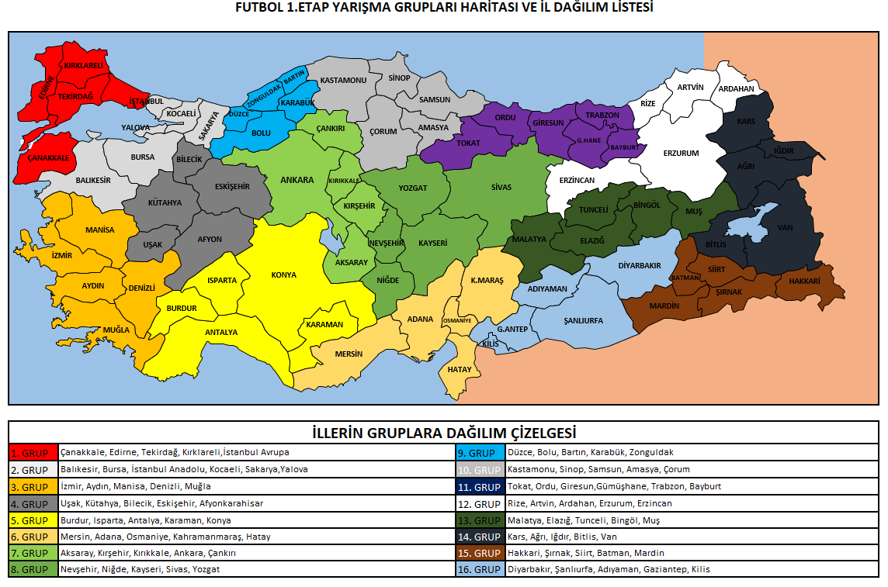Ek-1